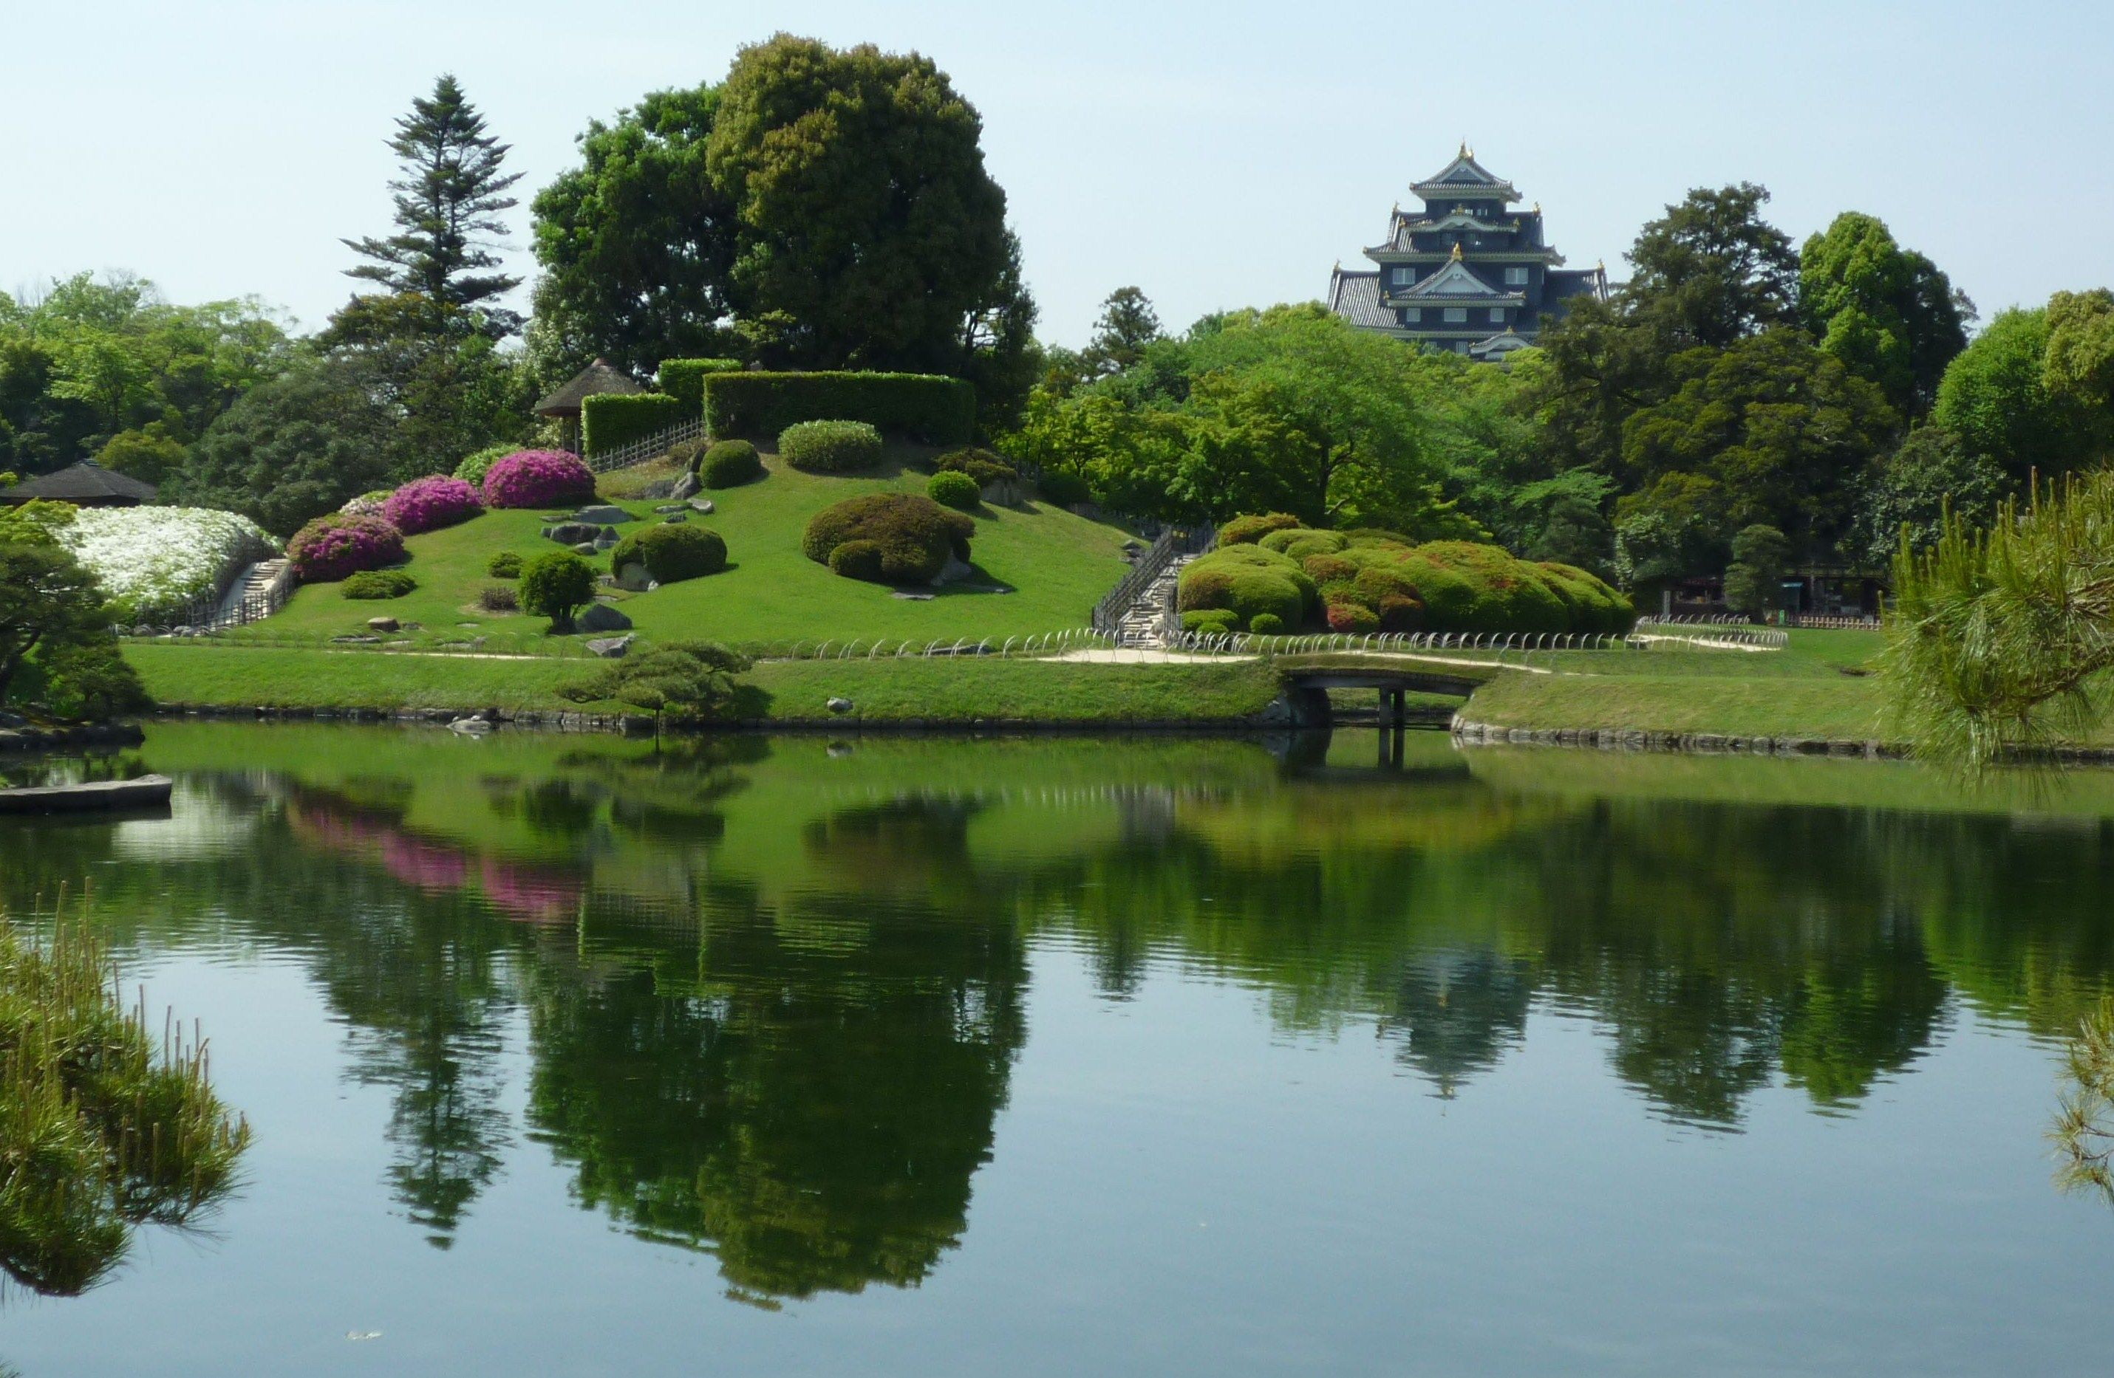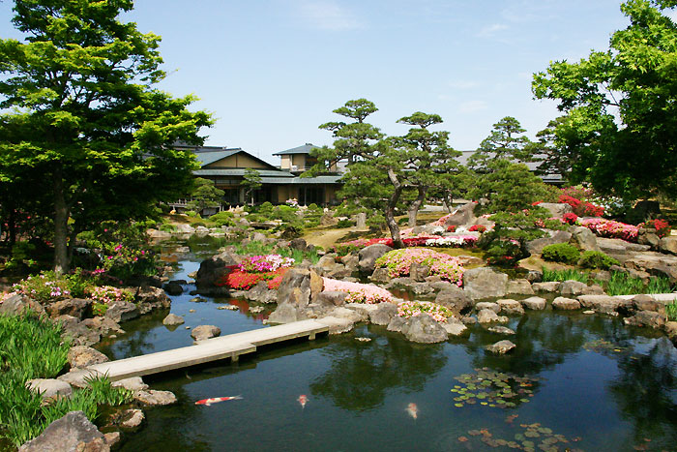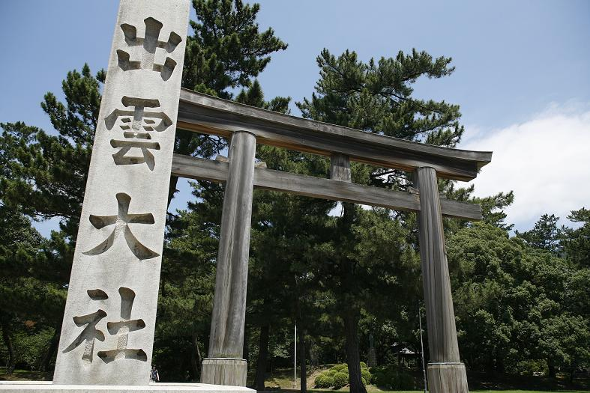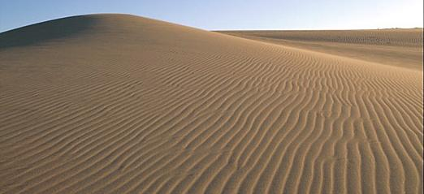

◎飯店介紹:
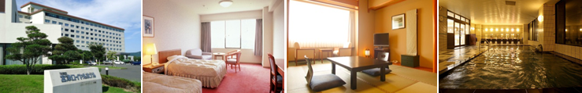
【宮津皇家飯店】
宮津皇家飯店位處「若狹灣國家公園」內的栗田半島上，從飯店的高地上就能輕鬆觀賞日本三大景之一的「天橋立」，而朝外海遠眺又能見到以船屋著名的浪漫港灣「伊根灣」，非常適合作為觀光旅遊的據點；在飯店內則是游泳池、網球場等休閒施設兼備，距離遊艇港也只有幾尺之遙的地理位置，從事海上活動也十分便利。

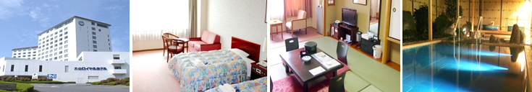
【大山皇家飯店】
高品質的空間內處處洋溢著濃郁的都市感，將飯店度假演繹地愈發優雅、奢華。這裏有豪華氛圍中的美食薈萃，豐富多彩的娛樂休閒，別有情趣的多樣溫泉，景觀絕佳的客房……來吧，來體驗一下我們為您打造的頂級舒適的入住空間吧。

航空公司 | 去程航班 | 起飛時間 | 抵達時間 | 回程航班 | 起飛時間 | 抵達時間
國泰航空 | CX564 | 15:50 | 19:35 | CX565 | 10:45 | 13:15
國際段參考航班：以下為本行程預定的航班時間，實際航班以團體確認的航班編號與飛行時間為準。

行程內容:
第ㄧ天 台北→大阪關西海上空港→飯店
今天集合於桃園中正機場的團體櫃台，由專人辦理登機手續後，搭乘豪華客機飛往日本大城－〔大阪〕關西空港。
早餐：溫暖的家 | 午餐：X | 晚餐：機上美食
住宿：NOVOTEL甲子園飯店 或神戶市區飯店 或大阪市區飯店 或關西空港飯店 或同級

第二天 飯店→世界文化遺產~姬路城→日本三大名園之一~岡山後樂園→倉敷美觀地區→飯店
【姬路城】有400年的歷史，在日本現有的城堡中還保有剛完成的狀態，在全世界受到很高的評價。於1993年在日本首次和法隆寺一起被聯合國教科科文組織登记為世界文化遺產。塗了白漆的城樓看起来宛如飛騰欲起的白鷺，所以又被稱為《白鷺城》，非常漂亮。大天守進行50年一次的大修，在2015年3月27日再度開放。白漆的城墻和矗立在天空的天守非常壯麗，讓人為其氣勢所震撼。
【岡山後樂園】已被列聯合國教科文組織的世界文化遺跡日本三大名園之一的觀光名所，後樂園與金澤『兼六園』、水戶『偕樂園』並稱日本三大名園。佔地十三萬平方公尺，為江戶時代岡山藩主池田綱政花費14年的時間於1700年完成，採借景法之池泉迴遊式庭園，整體的設計不僅只於鑑賞的功能也有修身、待客、武術鍛鍊等用途，庭中有田園、茶田、梅林等，而庭園中心的澤之池可眺望備前富士以及岡山城，視野堪稱一絕。
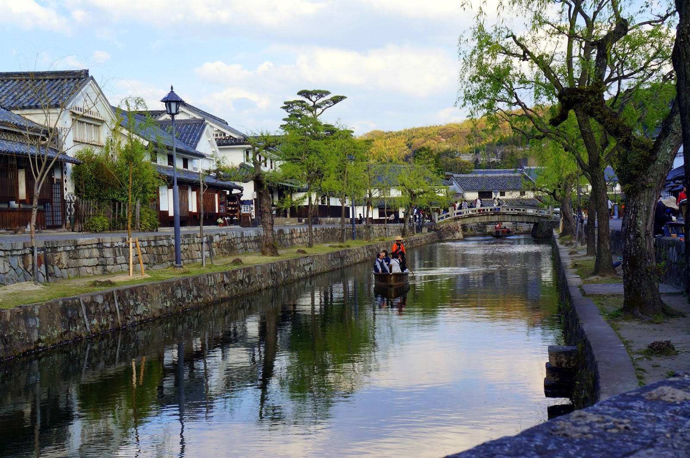
【倉敷美觀地區】保存著日本江戶時期直轄地盛極一時的繁榮情景，一街一景都有著樸實的風味。流過整個倉敷美觀地區的倉敷川是1條由石垣砌成的河道，其中有10座青石拱橋跨越兩岸。兩岸儘是看不盡的楊柳與櫻花。漫步在古意盎然的純樸街道中，沿途可以欣賞商人們用於貯存貨物的白色牆壁的倉庫，至今尚保存著的貨場、大八車(過去運送物資的車)通行的石板路、相當於古時的路燈的常明燈等等，反映出當時的繁榮景象。19世紀下半葉，倉敷的商人開始積極吸收西洋文化，被視為倉敷文化象徵、擁有希臘風格的大原美術館就建於1930年。
早餐：飯店內 享用 | 午餐：日式風味套餐或日式燒烤自助餐 | 晚餐：飯店內自助餐或飯店內會席料理
住宿：玉造溫泉 玉井別館 或玉泉飯店 或宍道湖溫泉 水天閣 或大山皇家飯店 或三朝皇家飯店 或三朝溫泉 依山樓 或同級

第三天 飯店→牡丹與高麗參故鄉~由志園→鬼太郎故鄉怪怪街道～境港散策→松江城~特別贈送崛川遊船→神話之故鄉~出雲大社→大山皇家/玉造溫泉
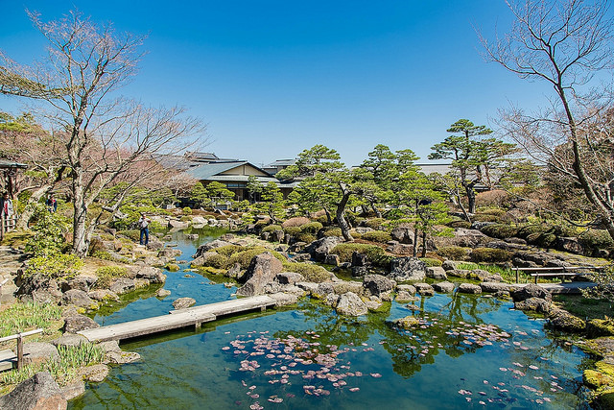
【由志園】設有瀑布、燈籠等正統的迴廊式日本庭園，池塘內有錦鯉悠遊其中，整個庭園造景流露著清新怡人的氣息；這個地區向來以牡丹著名，而由志園內以溫室栽培的牡丹，以特別庭園造景格外出色美麗。
【鬼太郎街道～水木茂大道】如果要幫日本的妖怪找個始祖，那就非水木茂的《鬼太郎》莫屬。水木茂老師於1922年出生於日本鳥取縣，將所有心力投在漫畫裡，整整60多年間，水木茂老師總計創造出成千上萬種妖怪，其中又以多次被搬上電影銀幕的《鬼太郎》最為知名，整整800公尺的馬路上，共有120多尊水木茂創造的不同妖怪造型雕像，形成一個可愛的妖怪國度，因為模樣極為俏皮可愛一點也不可怕，常被當作攝影留念的地方。
【松江城】是日本島根縣松江市殿町的古城。因其檐角飛揚，所以別名為千鳥城，是少數存留下來的日本古城堡之一，更是少數的木製而非水泥結構的城堡之一。松江城的建造始於1607年，至1611年（慶長16年）結構性完工，由松江藩第一代藩主堀尾吉晴建造。1638年松江城與其封地被授予德川幕府的下屬松平氏。
【崛川遊船】搭乘堀川遊船遊覽松江城，感受松江築城400年的歷史情懷，河岸旁的垂柳、唐菖浦花倒映在墨綠色的川面上景致優雅，岸邊的住家妝點襯托著沿岸景色。船伕經常是一邊吟唱著傳統歌謠，一邊為大家介紹沿岸風光。堀川上有16座各具特色的橋，其中有4座橋的橋墩很低，需搖下船篷才能通行，這時船伕會要求大家把身子往後躺，一趟船行下來，就這樣趴趴躺躺了好幾次，真是別有一番情趣！
【出雲大社】已有八百年歷史，佔地18萬平方公尺，以「結緣之神」和「福神」而香火鼎盛。出雲大社的建築風格為日本古老的神殿建築樣式，以祭祀大國主命之本殿的神樂殿為中心，其側拜殿並立，四處散發出神聖的氛圍，卻又有一種讓人意外的寬闊舒適之感。
早餐：飯店內 享用 | 午餐：日式風味套餐 | 晚餐：飯店內自助餐或飯店內會席料理或日式精緻料理
住宿：大山皇家飯店 或三朝皇家飯店 或三朝溫泉 依山樓 或玉造溫泉 玉井別館 或玉泉飯店 或宍道湖溫泉 水天閣 或同級
第四天 飯店→青山岡昌故鄉館~柯南博物館→倉吉白壁土藏→途經~古代神話地~白兔海岸→日本最大沙漠地帶~鳥取沙丘→→飯店
【柯南博物館】柯南博物館一共兩層樓，有7個展區，每區都各有特色，有青山剛昌的工作室，漫畫手稿，還有作品中出現的道具展示，可以讓你現場試用喔！最酷的應該就是蝴蝶結變聲器吧。現場有青山剛昌紀念館的相關考題，考過了可以得到一張認證卡。二樓有木偶人表演劇場，都是青山剛昌創作故事裡出現的角色喔。整個博物館還有許多有趣的互動機關和謎題，動動腦筋，動動手，你也是個大偵探喔！
【倉吉白壁土藏】沿著玉川林立的白壁土藏群多為江戶、明治時期所建造，至今仍可見到當時的面貌。被選定為國家重要傳統的建造物群保存地區。架設於玉川上的石橋和赤瓦的白色漆壁可以感受到獨特的街道風景。以前是造酒廠和醬油廠所使用的白壁倉房和建築物，現在作為物産館、喫茶店、展覽館等各式各樣的方式。可以感受復古的魅力，也可享受輕鬆漫活的時光。
【白兔海岸】為日本古代神話的場景，以因幡白兔和大黑神而著名的日本古代的神話舞台~白兔海岸，至今仍延用當時神話中的地名。在海岸的東邊可見獨特的白兔岩層，因幡的白兔神話神秘又有趣，想像空間引人入勝。
【鳥取砂丘】是位於山陰海岸國家公園，緊臨日本海，東西長16公里、南北寬2公里，是中國山地的花
崗岩所風化而成的砂石，經數以千百年所累積而成的天然砂丘，漫長的海岸線和山嶽地區形成美麗的對比
呈現出雄偉的斜坡的鳥取砂丘如您有興趣可自費與沙漠中的駱駝照像留下紀念喔。
早餐：飯店內 享用 | 午餐：日式風味套餐 | 晚餐：飯店內晚餐或日式風味套餐
住宿：天橋立宮津皇家飯店 或天橋立飯店 或同級

第五天 飯店→日本三景之一~天橋立傘松公園→免稅店→大阪城公園 (不上天守閣)→飯店
【傘松公園】傘松公園是坐落於山腰的京都府公園,更是能俯瞰「日本三景」之一「天橋立」的公園。天橋立位於京都北部的砂州,架在空中的橋樑的意思。天橋立的魅力不單止是看起來這麼簡單,朝向天橋立的背面,像鞠躬一樣,把頭低下來,在褲襠間俯瞰景色已被定為流行的觀賞方法之一。這種方式把天地逆轉,像橋樑真的架在天空一樣。這種方式,在日文稱作「股のぞき」,是從褲襠虧看的意思。在公園裡更設有專用平台。此外,公園內有祈願的鐘,或向圓型「陶器」的盤中投錢幣,如能通過中間的圈便能開運,更可在展望台上掛上許願的鎖。
【日本登記免稅店】琳瑯滿目各式各樣的禮品，讓您充份選購親朋好友的禮物。
【大阪城公園】現在的大阪城於1931年重建完成，並規劃成公園，1997年時再大整修過，至今都還是很嶄新的模樣。大阪城天守閣為豐臣秀吉於16世紀末時的建築，那時天守閣是黑色的，由於豐臣很喜歡黃金，所以在部分位置鍍上金色。後來，德川家康在大阪夏之陣摧毀大阪城，再重建成白色外牆的版本，可是分別於17及19世紀因雷擊及戰亂損毀，直至1928年重新募款並於1931年擴展成至今的大阪城公園。大阪城公園四季的風格都不同，春天賞櫻，冬天還可賞梅，四季的風景都不同，也是大阪人最喜愛的休憩地點，雄偉的護城河，大量巨石堆砌的石垣是德川大阪城固若金湯的象徵，勘稱日本最雄壯的石垣；現今，大城門、千貫櫓等13座建築物被指定為國家重要保護文物。
早餐：飯店內 享用 | 午餐：日式風味套餐 | 晚餐：螃蟹豬肉+海鮮涮涮鍋或日式風味套餐
住宿：大阪千里阪急飯店 或 阪急Expo Park飯店 或 NOVOTEL甲子園飯店 或關西空港飯店 或同級
第六天 飯店→大阪關西海上空港.機場商店街→台北
早餐後，整理行裝後，專車前往大阪關西海上國際空港，您可自行前往機場商店街自由購物，本次旅程終告結束，在此感謝您的選擇參加，並且期待擱再相會，敬祝您旅途愉快，萬事如意，謝謝！
早餐：飯店內 享用 | 午餐：機上簡餐 | 晚餐：溫暖的家
住宿：溫暖的家

★旅遊行程住宿.餐食及旅遊點儘量忠於原行程，有時會因飯店確認行程前後有所更動或互換觀光景點，若遇特殊情況或其他不可抗拒之因素以及船、交通阻塞、觀光景點休假，本公司保有變更班機、行程及同等飯店.餐食之權利與義務，不便之處，尚祈見諒！最後，敬祝各位貴賓本次旅途愉快。

